ADC概述
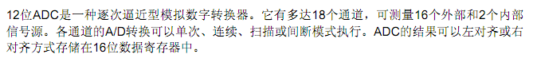
Vref+ =3.3V Vref- =0V
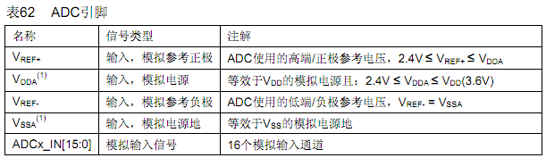
ADC分成2部分：第一是AD的单通道转换，第二是AD的多通道转换。首先先将单通道转换。
STM32中自带的AD最大的转换频率是14MHZ，共有16个转换通道，每个转换通道对应的管脚如下表所示。
管脚名 | 默认复用功能
PF6 | ADC3_IN4
PF7 | ADC3_IN5
PF8 | ADC3_IN6
PF9 | ADC3_IN7
PF10 | ADC_IN8
PC0 | ADC12_IN10
PC1 | ADC12_IN11
PC2 | ADC12_IN12
PC3 | ADC12_IN13
PA3 | ADC12_IN3
PA6 | ADC12_IN6
PA7 | ADC12_IN7
PC4 | ADC12_IN14
PC5 | ADC12_IN15
PB0 | ADC12_IN8
PB1 | ADC12_IN9
说明：ADC123_IN10表明PC0管脚可以作为AD1，AD2，AD3的第10通道。
下面我们将PC0配置成AD1的通道10为例进行单通道讲解。多通道用PB0、PB1配置成ADC通道8、9来编写程序。
STM32的每个ADC模块通过内部的模拟多路开关，可以切换 到不同的输入通道并进行转换。STM32特别地加入了多种成组转换的模式，可以由程序设置好之后，对多个模拟通道自动地进行逐个地采样转换。
有2种划分转换组的方式：规则通道组和注入通道组。通常规则通道组中可以安排最多16个通道，而注入通道组可以安排最多4个通道。
在执行规则通道组扫描转换时，如有例外处理则可启用注入通道组的转换。

一个不太恰当的比喻是：规则通道组的转换好比是程序的正常执行，而注入通道组的转换则好比是程序正常执行之外的一个中断处理程序。 再举一个不一定使用的例子：
假如你在家里的院子内放了5个温度探头，室内放了3个温度探头；你需要时刻监视室外温度即可，但偶尔你想看看室内的温度；因此你可以使用规则通道组 循环扫描室外的5个探头并显示AD转换结果，当你想看室内温度时，通过一个按钮启动注入转换组(3个室内探头)并暂时显示室内温度，当你放开这个按钮后， 系统又会回到规则通道组继续检测室外温度。
从系统设计上，测量并显示室内温度的过程中断了测量并显示室外温度的过程，但程序设计上可以在初始化阶段分别设置好不同的转换组，系统运行中不必再 变更循环转换的配置，从而达到两个任务互不干扰和快速切换的结果。可以设想一下，如果没有规则组和注入组的划分，当你按下按钮后，需要从新配置AD循环扫 描的通道，然后在施放按钮后需再次配置AD循环扫描的通道
上面的例子因为速度较慢，不能完全体现这样区分(规则组和注入组)的好处，但在工业应用领域中有很多检测和监 视探头需要较快地处理，这样对AD转换的分组将简化事件处理的程序并提高事件处理的速度。

设置指定ADC的规则组通道，设置它们的转化顺序和采样时间 //第10个通道 采样顺序1规则,采样时间为55.5周期
GPIO_InitTypeDef GPIO_InitStructure;
ADC_InitTypeDef ADC_InitStructure;

/*NVIC Config*/
NVIC_Configuration();

/* Configure PC.00 (ADC Channel10) as analog input*/
GPIO_InitStructure.GPIO_Pin = GPIO_Pin_0;
GPIO_InitStructure.GPIO_Mode = GPIO_Mode_AIN;
GPIO_Init(GPIOC, &GPIO_InitStructure);
/* Enable ADC1 */
RCC_APB2PeriphClockCmd(RCC_APB2Periph_ADC1 , ENABLE);

/* ADC1 configuration */
ADC_InitStructure.ADC_Mode = ADC_Mode_Independent; //独立的转换模式
ADC_InitStructure.ADC_ScanConvMode = ENABLE; //开启扫描模式
ADC_InitStructure.ADC_ContinuousConvMode = ENABLE; //开启连续转换模式
ADC_InitStructure.ADC_ExternalTrigConv = ADC_ExternalTrigConv_None; //ADC外部开关，关闭状态,软件启动转换
ADC_InitStructure.ADC_DataAlign = ADC_DataAlign_Right; //对齐方式,ADC为12位中，右对齐方式
ADC_InitStructure.ADC_NbrOfChannel = 1; //开启通道数，1个
ADC_Init(ADC1, &ADC_InitStructure);

/* ADC1 regular channel 10configuration ADC通道组， 第10个通道 采样顺序1，转换时间 */
ADC_RegularChannelConfig(ADC1, ADC_Channel_10, 1, ADC_SampleTime_55Cycles5);

/* Enable ADC1 DMA */
ADC_DMACmd(ADC1, ENABLE);
/* Enable ADC1 */
ADC_Cmd(ADC1, ENABLE);

/* Enable ADC1 reset calibaration register */
ADC_ResetCalibration(ADC1);
/* Check the end of ADC1 reset calibration register */
while(ADC_GetResetCalibrationStatus(ADC1));
/* Start ADC1 calibaration */
/*开始校准状态*/
ADC_StartCalibration(ADC1);
/* Check the end of ADC1 calibration */
while(ADC_GetCalibrationStatus(ADC1));
/* Start ADC1 Software Conversion */
ADC_SoftwareStartConvCmd(ADC1, ENABLE);

/* DMA Config */
DMA_Config();

运行流程
使用循环DMA，采用模式 DMA_Mode_Circular – 循环模式。
1）DMA配置
2） ADC_Config()
GPIO DMA ADC 初始化
3）getadcvalue(“”)
获得ADC的转换值
adcvalue = DigitFilter(ADCConvertedValue,FilterLen);
Precent = (adcvalue*100/0x1000);
Voltage = adcvalue * 3300/0x1000;

3. ADC 测量片内温度传感器
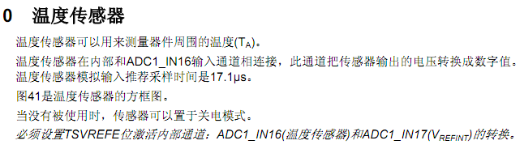

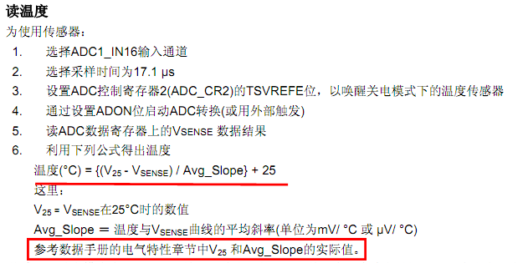
数据手册 P75
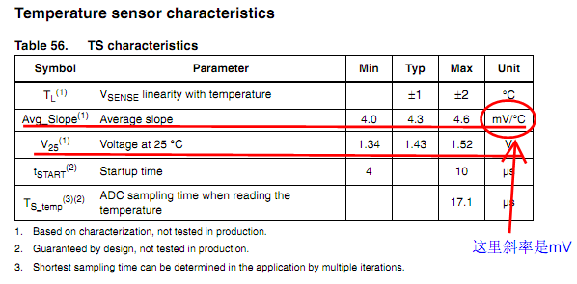
测量的电压值：adctempvalue = DigitFilter(ADCConvertedTempValue,FilterLen);
最终的温度值：adctempvalue = (1430 - adctempvalue * 3300/4096)/4.3 + 25;//转换为温度值

4.程序修改
使用循环DMA，采用模式 DMA_Mode_Circular – 循环模式。
1）DMA配置
2) NVIC配置 可不用，因为没有打开中断
3) ADC配置

4) DMA中断函数 可不用，因为没有打开中断
void DMA1_Channel1_IRQHandler(void)
{
if(DMA_GetITStatus(DMA1_IT_TC1))//通道1传输完成中断
{
DMA_ClearITPendingBit(DMA1_IT_GL1); //清除全部中断标志
ADC_TX_Finish = 1;
}
}
5) 软件滤波函数
uint16_t DigitFilter(uint16_t * buf,uint8_t len)
{
uint8_t i,j;
uint16_t tmp;
uint8_t cut_no=0;
/*排序，将buf[0]到buf[no-1]从大到小排列 */
for(i=0;i<len;i++)
{
for(j=0;j<len-i-1;j++)
{
if(buf[j]>buf[j+1])
{
tmp=buf[j];
buf[j]=buf[j+1];
buf[j+1]=tmp;
}
}
}
/*len为整形，此处是将len的前2/5丢掉 */
if(len>5)
{
cut_no=len/5;
}
/*求平均*/
tmp=0;
for(i=cut_no;i<len-cut_no;i++) //求平均
tmp+=buf[i];
return(tmp/(len-2*cut_no));
}

6) DMA重新配置函数
void DMAReConfig(void)
{
DMA_DeInit(DMA1_Channel1);
DMA_Init(DMA1_Channel1, &DMA_InitStructure);
DMA_ITConfig(DMA1_Channel1, DMA_IT_TC, ENABLE);
DMA_Cmd(DMA1_Channel1, ENABLE);
}

7)调用流程
首先初始化:
NVIC_Configuration();
ADCTEMP_Config();
DMA_Config();

读取温度函数：
int GetTemperature(void)
{
adctempvalue = DigitFilter(ADCConvertedTempValue,FilterLen);
adctempvalue = (1430 - adctempvalue * 3300/4096)/4.3 + 25;//转换为温度值
}

5.test_adc测量结果
finsh>>test_adc()

当前AD转换结果为：0x936, 百分比为：57%，电压值：1.899V

当前CPU温度为：：35度
536882588, 0x20002d9c

6. 多通道AD转换
void ADC_Mul_Config(void); //配置多通道AD
void getmuladcvalue(void);//获取多通道AD数值

比起单通道数据AD转换，更改以下内容：使用通道 8、9、10，采样顺序1、2、3
DMA_InitStructure.DMA_BufferSize = Sample_Num*Channel_Num; //DMA缓存大小，单位为DMA_MemoryDataSize

ADC_InitStructure.ADC_NbrOfChannel = Channel_Num; //开启通道数，Channel_Num个

/* ADC1 regular channel 8 configuration ADC通道组， 第8个通道 采样顺序1，转换时间 采样时间为55.5 周期 */
/* PB0作为AI 用ADC_Channel_8*/
ADC_RegularChannelConfig(ADC1, ADC_Channel_8, 1, ADC_SampleTime_55Cycles5);

/* ADC1 regular channel 9 configuration ADC通道组， 第9个通道 采样顺序2，转换时间 采样时间为55.5 周期 */
/* PB1作为AI 用ADC_Channel_9*/
ADC_RegularChannelConfig(ADC1, ADC_Channel_9, 2, ADC_SampleTime_55Cycles5);

/*PC10 ADC1 regular channel 10configuration ADC通道组， 第10个通道 采样顺序3，转换时间 采样时间为55.5 周期 */
ADC_RegularChannelConfig(ADC1, ADC_Channel_10, 3, ADC_SampleTime_55Cycles5);
1） 启动连续转换模式 开启扫描模式 多通道
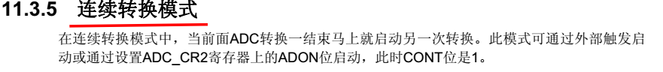
2）关于规则通道和注入通道 更多内容参考手册
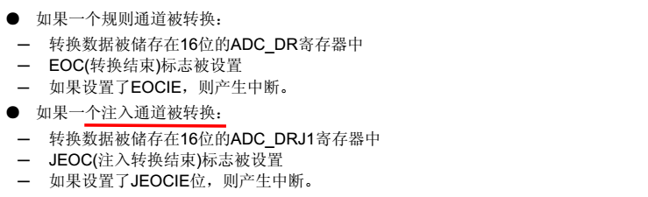

ADC 通道配置 通道可分成 regular, injected 二组，每个通道能任意属於哪一组。

@Regular group 规则转换组
会依序被转换，但顺序可自由配置，最多 16 个。
可以选择 ADC 开始运作时就进行转换或等待外来触发转换。

有二种控制条件，组合出四种模式:
1.Single Channel Single conversion mode: 单一通道进行一次转换。
2.Single Channel Continuous conversion mode: 单一通道持续进行转换。
3&4.Scan mode: 也分为转换一次与连续转换，但因为 data register 只有一个，所以要用 DMA 避免资料遗失。

DMA: 每个通道转换完成都发出一个 DMA request, 可设定为每当 DMA 发生就触发一次中断，即可读出每个通道所转换的值，也可以全部转换後一次读取全部通道的值。
@Injected group//注入转换组
最多 4 个通道，且只能设为等待触发而转换。（插队）
触发时若正在转换规则通道则会暂停而先处理注入通道，完毕後恢复原运作。
如果转换注入通道过程中规则通道转换被触发，不会中止注入通道转换，而是转换完毕才进行规则通道转换。
Auto-injected mode 可设注入通道转换於规则通道 scan 完成後，可实现一个 iteration 执行 20 次转换。
Discontinuous mode: 见regular group，但在 injected group 强迫每批只能一个通道(n=1)。
Multi Mode
有别於STM32F407，STM32F429可以将3个ADC都开成Multi Mode，也就是说原本Multi Mode只有Dual Mode，现在多了Triple Mode.
ADC1, ADC2 ADC3分别担任 master & 两个slave.
1.Injected simultaneous mode
Dual Mode:
-两个 ADCs 同时触发而转换 injected groups.
Triple Mode:
-三个 ADCs 同时触发而转换 injected groups.
2.Regular simultaneous mode
Dual Mode:
-2 ADCs 外部讯号同时触发，一起对所负责通道依序转换，结果存在 ADC1 DR.
-禁止二个 ADCs 同时对同一通道转换以免误差。
Triple Mode.
以上两者的差别在於不同的group
3.Interleaved mode
Dual Mode:
透过两个以上的ADC交互转换同一个通道可以达到更高的取样频率
由於同使只能有一个ADC对同一个通道做采样，因此必须要增加两个cycle的Delay time以免 phase overlap.
Triple Mode.
4.Alternate trigger mode
Dual Mode:
只能用在双方的 injected groups, 用同样外部讯号轮流接受触发。
如单数次触发到 ADC1 injected group; 双数次触发到 ADC2 injected group.
Triple Mode.

